**Alfred Morel-Quintin**

**Maina Raiche**

**Technologie des systèmes ordinés**

**Groupe : 02317**

**Procédure de génération des fichiers nécessaires pour la commande de**

**Procédure présentée à**

**Richard Cloutier**

**Département des technologies du génie électrique**

**Pour le cours**

**Projet de fin d’étude**





**18 mai 2018**

Table des matières

Générer les fichiers Gerber 1

Vérification des fichiers Gerber 4

# Générer les fichiers Gerber

Dans le programme Kicad, cliquer sur l’icône dans la figure 1 pour ouvrir l’interface de Pcbnew (éditeur de PCB).

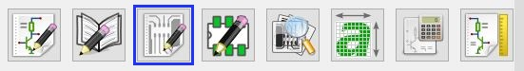

Figure 1- icône du programme Pcbnew dans Kicad

Une fois le PCB terminé, cliquer sur l’icône dans la figure 2, pour tracer le PCB en format HPGL, POSTSCRIPT ou GERBER. Dans notre cas, nous désirons créer des fichiers Gerber.

C:\Users\maina\AppData\Local\Microsoft\Windows\INetCache\Content.Word\gbr0.jpg

Figure 2 - Icône dans Pcbnew

Une fenêtre ‘’Tracer’’ devrait apparaître pour générer les fichiers de traçage (figure 3).

Dans cette fenêtre il faudra :

* Décider le bon format du tracé, dans notre cas ce sera : Gerber.
* Sélectionner le bon répertoire de sortie pour les fichiers générés
* Sélectionner les couches nécessaires à la fabrication du PCB
  + **F.Cu** : Couche de cuivre supérieure
  + **B.Cu** : Couche de cuivre inférieure
  + **B.SilkS** :Sérigraphie inférieure (identification des composantes, dessins, etc.)
  + **F.SilkS** : Sérigraphie supérieure (identification des composantes, dessins, etc.)
  + **B.Mask** : Vernis épargne dessous, indique les endroits où il n’y pas de vernis (défini les masques de soudure)
  + **F.Mask** : Vernis épargne dessus, indique les endroits où il n’y pas de vernis (défini les masques de soudure)
  + **Dwgs.User et Cmts.User** : Couches utilisées pour des commentaires, instructions, etc.
  + **Edge.Cuts** : Couche indiquant le contour du circuit imprimé (la forme du PCB)
  + Toutes les autres couches peuvent être ajouter selon le type de PCB crée. Dans notre cas, elles ne sont pas nécessaires.
* Cliquer sur le bouton ‘’*Tracer*’’ pour créer les fichiers de traçage
* Cliquer sur le bouton ‘*’Créer Fichier de Perçage*’’ pour créer les fichiers de perçage à l’aide d’une nouvelle fenêtre

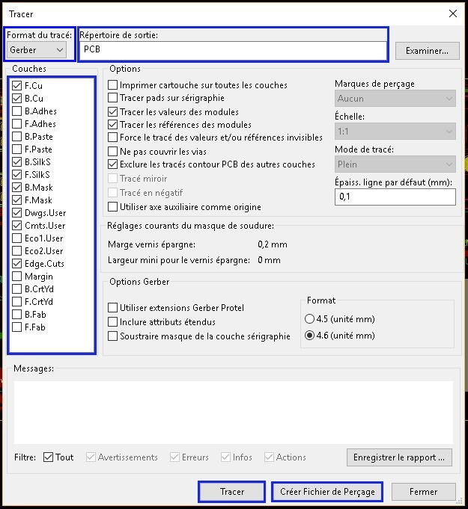

Figure 3 - Fenêtre Tracer

La nouvelle fenêtre se nommera ‘*’Génération Fichiers de Perçage*’’ (figure 4)

Dans cette nouvelle fenêtre il faudra :

* Sélectionner le bon répertoire de sortie pour les fichiers générés
* Sélectionner le bon format du plan de perçage, dans notre cas : Gerber
* Cocher ‘*’Générer trous métallisés et non métallisés en 1 seul fichier*.’’ Puisque ce ne sont pas tous les fournisseurs de PCB qui sont capable de gérer avec plusieurs fichiers ‘’.drl’’ Ainsi, un seul fichier sera créé.
* Cliquer sur le bouton ‘*’Fichier de Perçage*’’ pour générer le fichier de perçage
* Cliquer sur le bouton ‘*’Plan de Perçage*’’ pour générer le fichier du plan de perçage
* Cliquer sur le bouton ‘*’Fichier Rapport*’’ pour générer le rapport

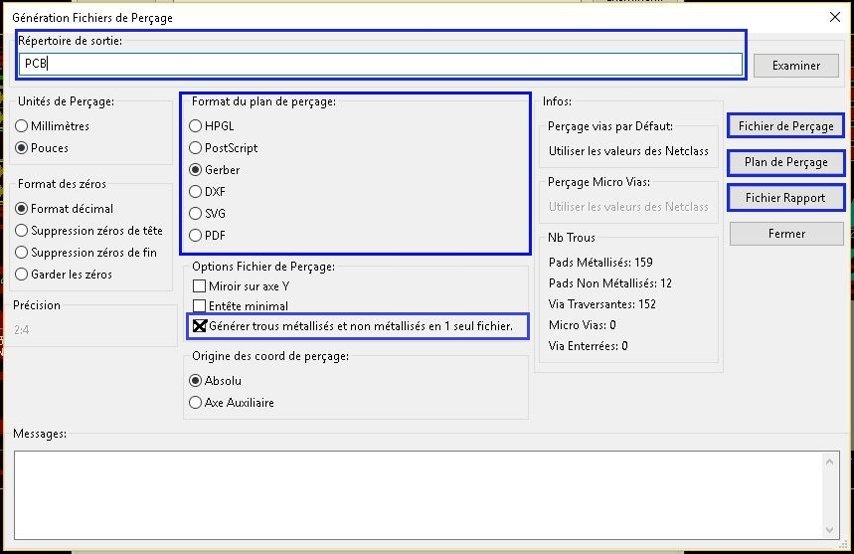

Figure 4 - Fenêtre de génération des fichiers de perçage

# Vérification des fichiers Gerber

Dans le programme Kicad, cliquer sur l’icône ci-dessous pour ouvrir l’interface de GerbView (Visualisateur Gerber)

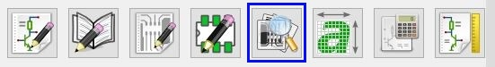

Figure – Icône du programme GerbView dans Kicad

Une fois la fenêtre ouverte, cliquer sur l’onglet ‘’*Fichiers*’’ pour ensuite sélectionner ‘*’Charger Fichier Gerber*’’

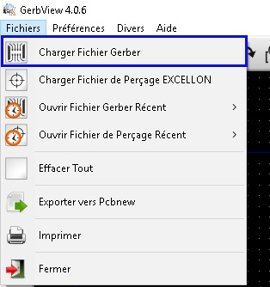

Figure - Onglet pour charger des fichiers Gerber

Un gestionnaire de fichiers devrait alors apparaître

Se rendre dans le dossier ou tous les fichiers Gerber sont enregistrés

Sélectionner tous les fichiers

Cliquer sur le bouton ‘’*Ouvrir*’’

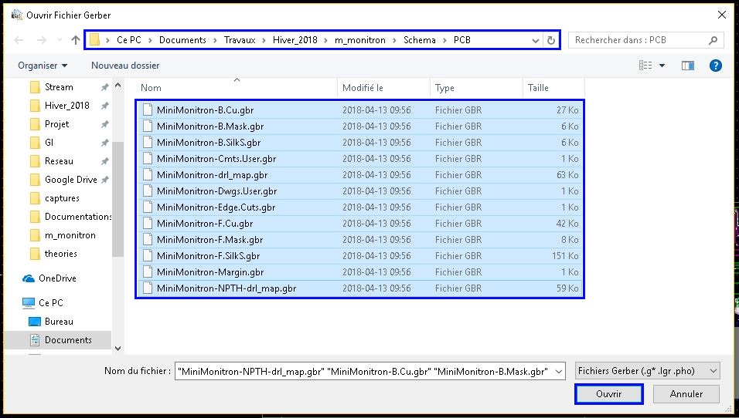

Figure - Répertoire de sélection des fichiers Gerber

Une fois la fenêtre de gestionnaire de fichiers fermé, le PCB devrait s’afficher avec tous les couches des fichiers Gerber crées

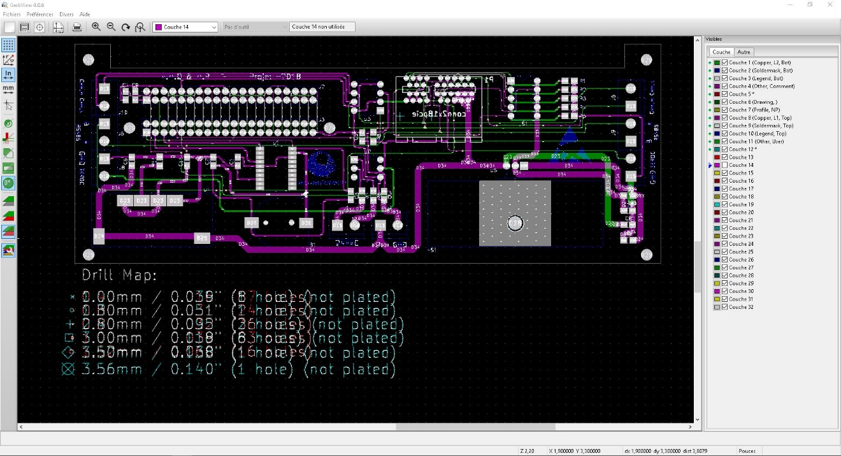

Figure - Exemple d'affichage de fichiers Gerber

À droite de la fenêtre, il est possible de sélectionner les couches à voir sur le PCB pour pouvoir vérifier que chaque couche est présente et dessiné correctement.

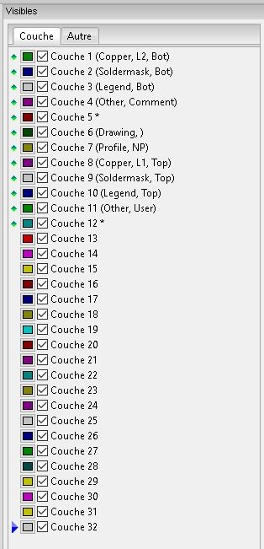

Figure – Onglet de sélection des couches affichées

*Souvent les fournisseurs de PCB ont une façon de vérifier les fichiers Gerber directement sur leur site internet.